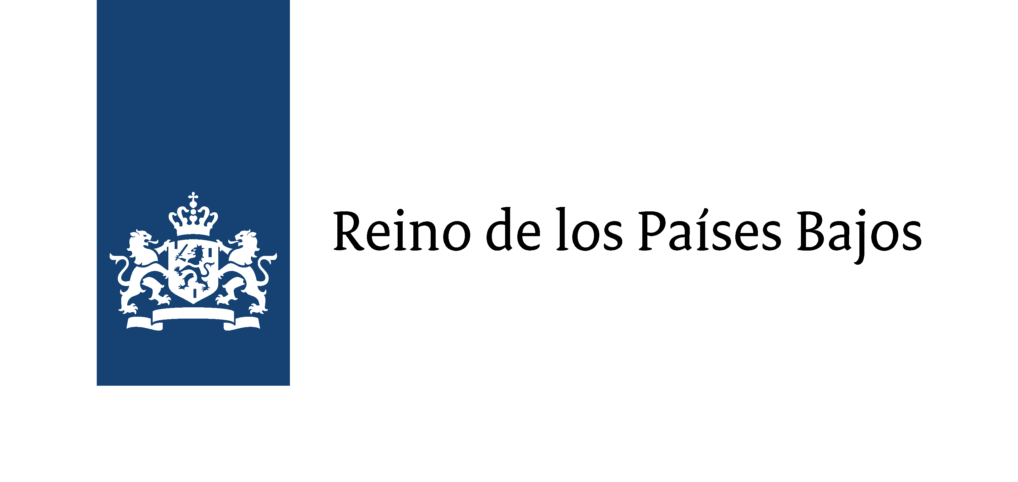
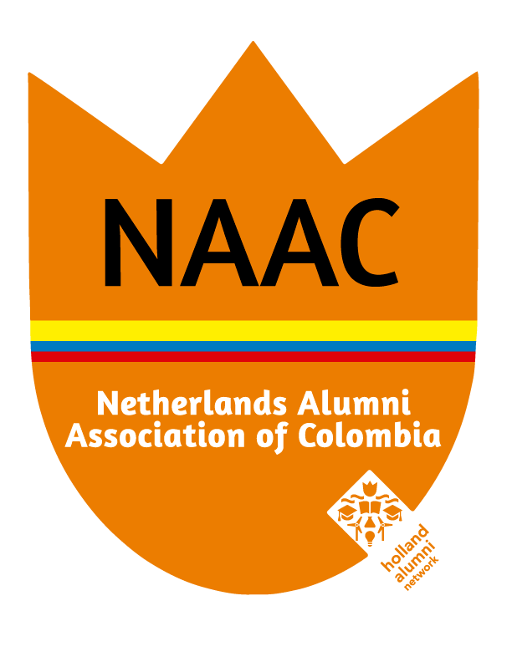
FORMATO - NOTA CONCEPTUAL

CONVOCATORIA – PROYECTOS LOCALES

Embajada del Reino de los Paises Bajos y Netherlands Alummni Asociation of Colombia

Líneas de interés y trabajo*:

La implementación de los acuerdos de paz con las FARC;

Intervenciones relacionadas con construcción de paz que tengan como objetivo mejorar la situación general de los derechos humanos;

Actividades relacionadas con mejorar la situación de derechos humanos de grupos vulnerables tales como defensores de derechos humanos, indígenas y/o afrocolombianos, niñas, mujeres y personas LGBTI,

Actividades relacionadas con temas de libertad de prensa

Nombre del Proyecto
Objetivos del proyecto:
Breve resumen del proyecto: (máximo 500 palabras. Por favor señale los resultados esperados con este proyecto)
Breve justificación del proyecto: (máximo 500 palabras)
En qué línea de interés y trabajo* es encuentra el proyecto y porqué?
Mencione los resultados esperados de la financiación:
Zona geográfica de implementación
Discrimine los beneficiarios (por grupos de edad y sexo)
Organización solicitante:

Datos de contacto del responsable de la organización:
Miembro de la NAAC que postula la iniciativa
Presupuesto: en Pesos colombianos | Solicitado:  Contrapartida:
El proyecto ya inició? | SI (Cuándo?) No
Duración del Proyecto: |  |  | Fecha de inicio: |  | Fecha de inicio:
En caso de que los fondos sean para proyectos que ya estén en desarrollo:
Explique por cuánto tiempo funcionará el proyecto con los fondos solicitados |  |  | Fecha de inicio: |  | Fecha de inicio:
Describa y enumere los nuevos componentes que se implementarán en el proyecto

